Le grand principe magnétique.

Sur « quoi » repose l’IRM ?
Toute l’IRM repose sur le comportement électromagnétique de l’Hydrogène .
Pourquoi l’hydrogène ?

- Parce qu’il est électromagnétiquement, il est « très simple » : il a 1 seul proton .
- Parce qu’il se retrouve dans l’eau (H2O) .
- Parce que la quantité d’eau dans un tissus défini le tissus .
- Parce que la variation à la normale de cette quantité d’eau dans un tissu donné indique que « quelque chose ne va pas (trauma, tumeur, infection ….) .

Les agents de contraste ne sont pas « indispensables » mais ils aident fort ; par exemple pour diminuer le temps de relaxation de l’hydrogène afin d’augmenter l’intensité des signaux.
ABC d’électro magnétisme.
https://www.youtube.com/watch?v=jt0ZkRYIhDU
- Le proton est le seul constituant du noyau d’hydrogène.
- Il a une charge « + ».
- Comme tout noyau atomique il tourne surr lui-même .
- En tournant sur lui-même ,il engendre un champ magnétique « mu »
- Non seulement le noyau d’hydrogène tourne sur lui-même,
- Mais en plus il se déplace en tous sens par l’effet de l’agitation thermique .

- Sans champ magnétique extérieur le moment magnétique de l’hydrogène = « mu »
- Avec un champ magnétique extérieur il peut être
  - Soit + mu / 2
  - Soit - mu/2

- Dans l’IRM on utilise 2 champs magnétiques :
- Le champ « principal » est B0
- Le champ « perturbateur » est B1
- Le champ « principal » fait de l’ordre de 1 Tesla (cad la magnétisation terrestre)
- Le champ « perturbateur » est de l’ordre de 1000 x moindre .

- Le champ « principal » doit rester constant tout au long de l’examen.
- Le champ « perturbateur » doit pouvoir être allumé et éteint de façon calibrée et fiable dans le plus petit espace de temps possible .
- Le proton se déplace dans l’espace
- L’espace a 3 axes : X,Y et Z
- Le champ magnétique appliqué (B0) ne joue que sur le composant « Z » .
- Donc c’est une façon de dire que le champ « aligne » tous les protons ; en fait il aligne les composants « Z » et le proton peut toujours tourner dans le plan X-Y
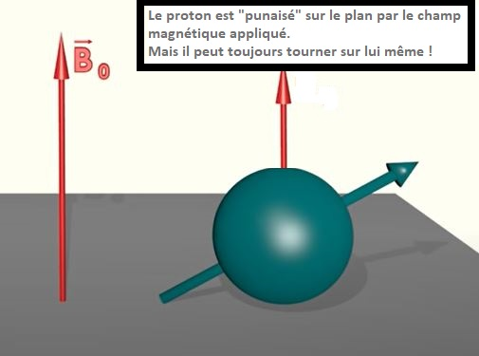
- Chaque proton a son minuscule champ magnétique (mu)
- Tous les protons ont leurs champ magnétique qui est le champ résultant de leurs vecteurs (m).

Un atome a une configuration telle que pour un champ magnétique donné il tourne à une vitesse donnée (exactement comme un cube d’eau ou un cube de plomb de même volume ; chacun à des densités « différentes » et « caractéristique ».
cet indice est le « rapport gyromagnétique » (gamma)
La vitesse de rotation se mesure en gradients par secondes (oméga)

Lorsque l’on utilise 1 seul champ magnétique , le proton tourne selon ce champ et nous avons donc gamma B0.
Lorsque l’on utilise 2° champs magnétique perpendiculaire au premier, ,le proton tourne cette fois suivant gamma B1

Le proton dans un champ magnétique .
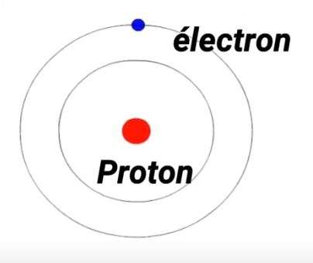 | La molécule d’hydrogène .  Elle n’a pas de neutrons !

Sans champ magnétique les protons tournent dans tous les sens .  Avec un champ magnétique, les protons sont alignés dans l’axe de ce champ.  - La plupart (cad par exemple 1.000.000 d’entre eux ) vont « dans l’axe »  - Un nombre infime (cad par exemple 5 dans le même exemple) vont « en sens inverse »  On signale simplement « pour le fun » ces rares protons en sens inverse prcq ils n’ont pas d’effet dans la création de l’image…. | 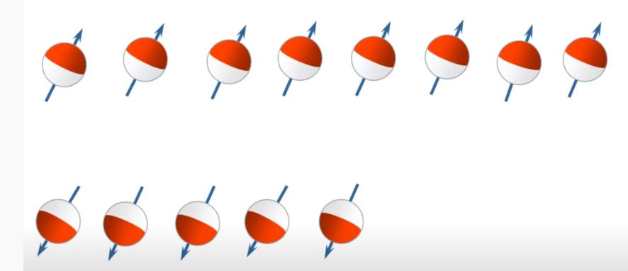
Ces protons « mal alignés » peuvent être convenablement alignés si on augmente le nombre de Teslas ,et de ce fait ,ils augmentent le nombre de protons « utilisables » pour l’imagerie ,
donc ils augmentent la définition de l’image .
Le Champ Magnétique.
Pour rappel
- On peut mesurer les champs en Teslas ou en Gauss
- 1 Tesla = 10.000 Gauss
- 1 Tesla = 20.000 champ magnétique terrestre

Plus il y a de Teslas,
Plus la résolution est « bonne »
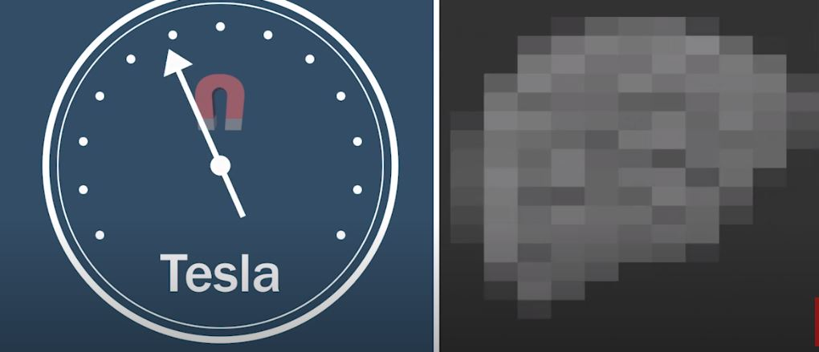
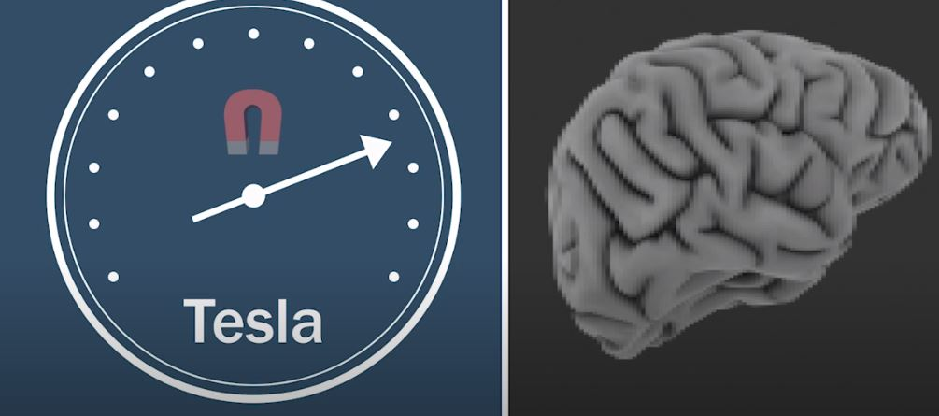

Le champ magnétique dans l’appareil .
Le champ magnétique pour obtenir une image « correcte » doit être « homogène »
- Le champ magnétique induit par l’appareil dépasse largement la machine.
- Seul le « cœur » de l’appareil a un champ magnétique est homogène et donc, seul le cœur (qui est une petite zone du genre d’un ballon de foot) peut servir à l’examen .
- En conséquence, le patient doit se déplacer dans l’appareil ….

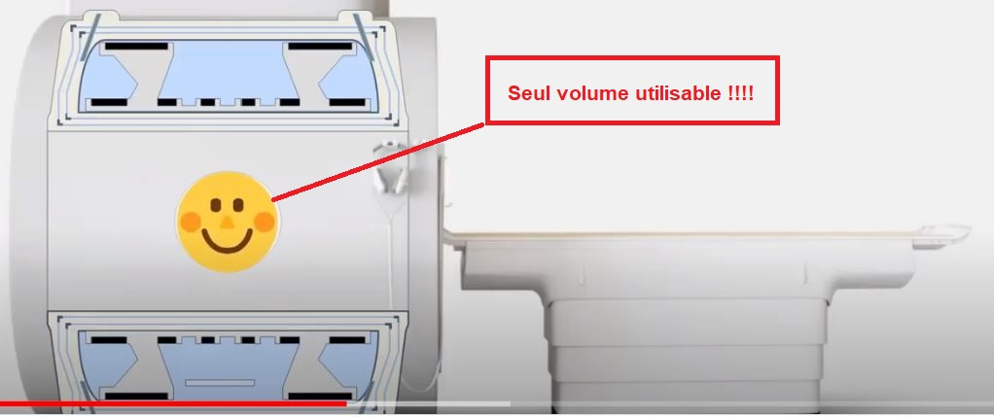
Tandis que le « champ » lui, il va beaucoup plus loin ….
